XML-схема для предоставления федеральными органами исполнительной власти, органами государственной власти субъектов Российской Федерации, органами местного самоуправления сведений о зонах «нельзя», зонах «можно» и иных сведений, подлежащих направлению в орган регистрации прав в соответствии с Федеральным законом № 119-ФЗ в целях их внесения в федеральную информационную систему «На Дальний Восток»
- ОПИСАНИЕ ФОРМАТА ПРЕДОСТАВЛЯЕМЫХ СВЕДЕНИЙ

Сведения представляются в виде файла формата XML в кодировке Unicode (UTF-8). Состав сведений:
• Территории, земли, зоны, в границах которых земельные участки не могут быть предоставлены в безвозмездное пользование в соответствии с частями 3, 3.3 статьи 2 и статьей 7 Закона № 119-ФЗ;
• ЗОУИТ;
• Охотничьи угодья;
• Территории объектов культурного наследия;
• Границы и территории;
• Территории, в границах которых земельные участки могут быть предоставлены в безвозмездное пользование в соответствии с частью 3.5 статьи 2 Закона № 119-ФЗ;
• Земельные участки, указанные в пунктах 3,4,10 части 1 статьи 3 Закона № 119-ФЗ, которые не могут быть предоставлены в безвозмездное пользование;
• Земельные участки, свободные от прав третьих лиц.
Каждый тип объектов передается в отдельном файле. Файл состоит из строк, содержащих элементы и атрибуты, а также их значения. Реквизиты файла могут быть элементами или атрибутами.
Элемент - составная часть XML-документа, представляющая собой некоторую законченную смысловую единицу. Элемент может содержать один или несколько вложенных элементов и/или атрибутов.
Атрибут представляет собой составную часть элемента, задающую его параметры.
Имена элементов и атрибутов являются регистрозависимыми и должны совпадать с шаблоном XML. В сообщениях атрибуты с одинаковым именем должны иметь один и тот же смысл и структуру. Порядок следования элементов должен совпадать с шаблоном.
Все XML документы должны иметь единственный корневой элемент.
Описание информационных объектов приводится в табличной форме.

Код элемента | Содержание элемента | Тип | Формат | Наименование | Дополнительная информация
<наименование элемента>
В таблицах используются следующие обозначения.
В графе "Код элемента" записывается условное обозначение элемента сообщения.
В графе "Содержание элемента" записывается условное обозначение атрибута или другого элемента, входящего в состав элемента.
В графе "Тип" записывается один из символов О, Н, ОА, НА, У, П, М. Символы имеют следующий смысл:
О - обязательный реквизит;
Н - необязательный реквизит;
ОА – обязательный атрибут;
НА – необязательный атрибут;
У - условно-обязательный реквизит;
П - предписанный реквизит;
М - реквизит, определяющий множественность данных, может добавляться к указанным выше символам.
Обязательный реквизит - это реквизит, который должен обязательно присутствовать в файле.
Необязательный реквизит - это реквизит, который может как присутствовать, так и отсутствовать в файле.
Обязательный атрибут – это атрибут, который должен обязательно присутствовать в элементе.
Необязательный атрибут - это атрибут, который может как присутствовать, так и отсутствовать в элементе.
Условно-обязательный реквизит - это реквизит, присутствие которого в файле обусловлено значениями, наличием или отсутствием других реквизитов этого же файла. В случае выполнения условия присутствия (УП) условно-обязательный реквизит по всем своим свойствам приравнивается к обязательному, а в случае невыполнения - к необязательному.
Предписанный реквизит - это реквизит, код которого должен обязательно присутствовать в файле, в то время как значения может и не быть.
Единичные реквизиты - это показатели, которые встречаются в сообщении один раз. Множественные реквизиты - это показатели таких частей сообщения, которые содержат заранее неизвестное число однотипных строк таблицы (табличные множественные показатели) или однотипных фрагментов формы иной структуры.
В графе "Формат" для каждого атрибута указывается, - символ формата, а вслед за ним в круглых скобках - максимальная длина атрибута. Если круглых скобок нет - то длина атрибута произвольна.
Символы формата соответствуют вышеописанным обозначениям:
Т - <текст>;
N - <число>;
D - <дата>;
DT - <дата и время>;
К - <код>;
S - <элемент>; составной элемент, описывается отдельно;
SA - <элемент>; составной элемент, содержащий атрибут, описывается после описания основного элемента;
B –<булево выражение>;
Е - <пустое выражение>
Если значением атрибута является дробное десятичное число, то в графе "Формат" указывается формат его представления в виде N(m.k), где m - максимальное количество знаков в числе, включая целую и дробную часть числа, десятичную точку и знак "-" (минус), a k - число знаков дробной части числа.
В графе "Наименование" указывается наименование элемента или атрибута.
Если атрибут имеет в рамках данного формата ограниченное количество возможных значений, то в графе "Дополнительная информация" указывается список этих значений.
2. ОПИСАНИЕ СТРУКТУРЫ XML-ФАЙЛА
Таблица 1
Описание корневого элемента
Код элемента | Содержание элемента | Тип | Формат | Наименование | Дополнительная информация
Корневой элемент для предоставления сведений
DataMessage |  |  |  | Корневой элемент для предоставления сведений | См. Рис. 1
 | eDocument | О | S | Электронный документ (сопроводительная записка) | Описание электрон-ного документа  См. Рис. 2
 | Package | О | S | Пакет информации | См. Рис. 4
eDocument |  |  |  |  | См. Рис. 2
 | Version | OА | Т | Версия схемы | Фиксированное значение версии схемы (здесь – 01)
 | GUID | OА | Т(36) | Глобальный уникальный идентификатор пакета
 | ProcessingKind | OА | K | Тип обработки заявки | По справочнику «Тип обработки заявки»
 | InformationKind | OА | K | Тип сведений, передаваемый в рамках XML-файла | По справочнику «Тип объектов, передаваемый в рамках XML-файла»
 | Sender | O | SA | Отправитель (уполномоченный орган)
Sender |  |  |  |  | См. Рис. 3
 | Region | OА | K | Код региона отправителя | По справочнику «Субъекты РФ»
 | Name | OА | Т(1024) | Наименование организации отправителя
 | DateTime_Upload | ОА | DT | Дата и время выгрузки
 | Count_Unload | НА | N(10) | Количество объектов, включенных в выгрузку
Package |  |  |  |  | См. Рис. 4
 | SpecialZone | У | S | Блок для передачи следующих типов объектов:  1. Территории, земли, зоны, в границах которых земельные участки не могут быть предоставлены в безвозмездное пользование в соответствии с частями 3, 3.3 статьи 2 и статьей 7 Закона № 119-ФЗ;  2. ЗОУИТ;  3. Охотничьи угодья;  4. Территории объектов культурного наследия;  5. Границы и территории | См. описание табл. 2 и Рис. 5
 | ZonyMozno | У | S | Территории, в границах которых земельные участки могут быть предоставлены в безвозмездное пользование в соответствии с частью 3.5 статьи 2 Закона № 119-ФЗ | См. описание табл. 3 и Рис. 8
 | ParcelWithoutBorder | У | S | Земельные участки, указанные в пунктах 3,4,10 части 1 статьи 3 Закона № 119-ФЗ, которые не могут быть предоставлены в безвозмездное пользование | См. описание табл. 4 и Рис. 11
 | FreeRightParcels | У | S | Земельные участки, свободные от прав третьих лиц | См. описание табл. 5 и Рис. 14
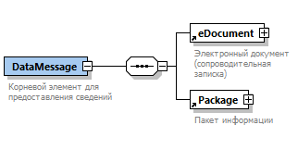
Рис. 1
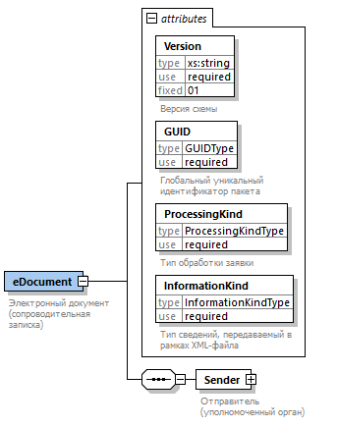
Рис. 2

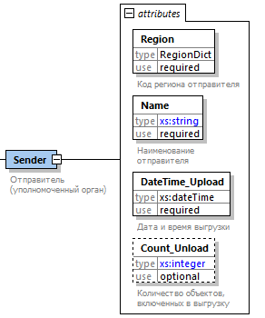
Рис. 3
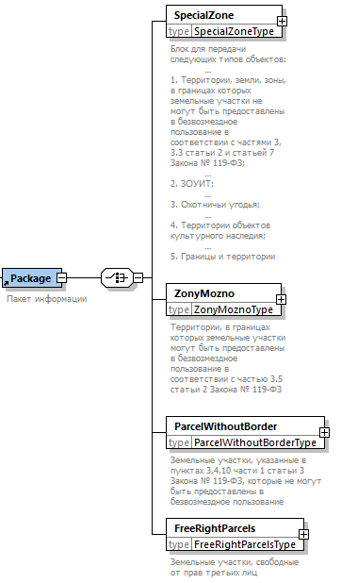
Рис. 4

Таблица 2
Описание раздела «Территории, земли, зоны, в границах которых земельные участки не могут быть предоставлены в безвозмездное пользование в соответствии с частями 3, 3.3 статьи 2 и статьей 7 Закона № 119-ФЗ;
ЗОУИТ; Охотничьи угодья; Территории
объектов культурного наследия; Границы и территории»
Код элемента | Содержание элемента | Тип | Формат | Наименование | Дополнительная информация
Территории, земли, зоны, в границах которых земельные участки не могут быть предоставлены в безвозмездное пользование в соответствии с частями 3, 3.3 статьи 2 и статьей 7 Закона № 119-ФЗ; ЗОУИТ; Охотничьи угодья; Территории объектов культурного наследия; Границы и территории
SpecialZone |  |  |  |  | См. Рис. 5
 | SpecialZoneEntitySpatial | ОМ | S | Пространственная сущность/Объект | См. Рис. 6
 | ObjectKind | ОА | K | Тип объектов | По справочнику «Тип объектов, передаваемый в рамках группы сведений 1:  1. Территории, земли, зоны, в границах которых земельные участки не могут быть предоставлены в безвозмездное пользование в соответствии с частями 3, 3.3 статьи 2 и статьей 7 Закона № 119-ФЗ;  2. ЗОУИТ;  3. Охотничьи угодья;  4. Территории объектов культурного наследия;  5. Границы и территории»
 | CoordinateSystem | ОА | K | Система координат | По справочнику «Системы координат»
SpecialZoneEntitySpatial |  |  |  |  | См. Рис. 6
 | SpecialZoneObjectInfo | О | SA | Cемантические сведения об Объекте | См. Рис. 7
 | SpatialElement | ОM | S | Контур Объекта/Часть многоконтурного объекта | См. Описание в табл. 6 и Рис. 15
SpecialZoneObjectInfo |  |  |  |  | См. Рис. 7
 | Index | ОА | T(36) | Идентификатор Объекта. Для типа операции "Добавление" может принимать пустое значение. Для типов операций "Замена" и "Удаление" должен принимать значение глобально уникального идентификатора Объекта, ранее опубликованного в ФИС НДВ
 | Region | OА | K | Субъект Российской Федерации, на территории которого расположен Объект | По справочнику «Субъекты РФ»
 | Name | НА | T(200) | Наименование Объекта
 | Area | ОА | N(m,k) | Площадь Объекта, установленная НПА или высчитанная по координатному описанию (в кв.м)
 | DocumentName | НА | T(500) | Указываются название и реквизиты НПА, указанным в ч. 3, ст. 2 Федерального закона № 119-ФЗ
 | Authority | ОА | T(1024) | Наименование федерального или регионального органа власти, направившего соответствующие данные
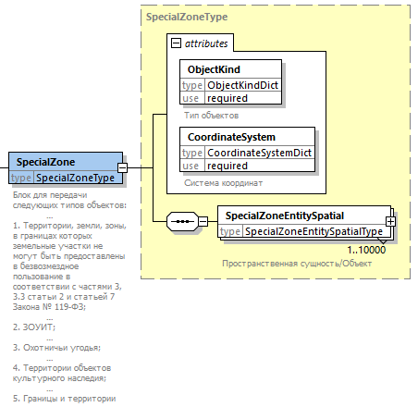
Рис. 5
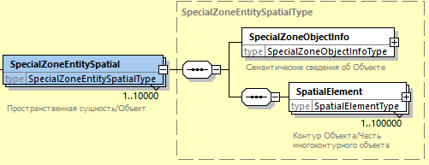
Рис. 6
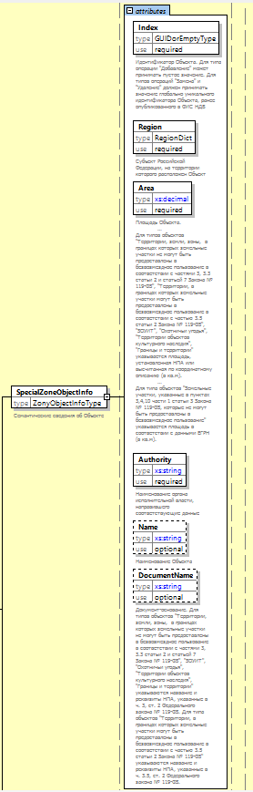
Рис. 7

Таблица 3
Описание раздела «Территории, в границах которых земельные участки могут быть предоставлены в безвозмездное пользование в соответствии с частью 3.5 статьи 2 Закона № 119-ФЗ»
Код элемента | Содержание элемента | Тип | Формат | Наименование | Дополнительная информация
Территории, в границах которых земельные участки могут быть предоставлены в безвозмездное пользование в соответствии с частью 3.5 статьи 2 Закона № 119-ФЗ
ZonyMozno |  |  |  |  | См. Рис. 8
 | ZonyMoznoEntitySpatial | ОМ | S | Пространственная сущность/Объект | См. Рис. 9
 | CoordinateSystem | ОА | K | Система координат | По справочнику «Системы координат»
ZonyMoznoEntitySpatial |  |  |  |  | См. Рис. 9
 | ZonyMoznoObjectInfo | О | SA | Cемантические сведения об Объекте | См. Рис. 10
 | SpatialElement | ОM | S | Контур Объекта/Часть многоконтурного объекта | См. Описание в табл. 6 и Рис. 15
ZonyMoznoObjectInfo |  |  |  |  | См. Рис. 10
 | Index | ОА | T(36) | Идентификатор Объекта. Для типа операции "Добавление" может принимать пустое значение. Для типов операций "Замена" и "Удаление" должен принимать значение глобально уникального идентификатора Объекта, ранее опубликованного в ФИС НДВ
 | Region | OА | K | Субъект Российской Федерации, на территории которого расположен Объект | По справочнику «Субъекты РФ»
 | Name | НА | T(200) | Наименование Объекта
 | Area | ОА | N(m,k) | Площадь Объекта, установленная НПА или высчитанная по координатному описанию (в кв.м)
 | DocumentName | НА | T(500) | Указываются название и реквизиты НПА, указанным в ч. 3.5, ст. 2 Федерального закона № 119-ФЗ
 | Authority | ОА | T(1024) | Наименование  регионального органа власти, направившего соответствующие данные
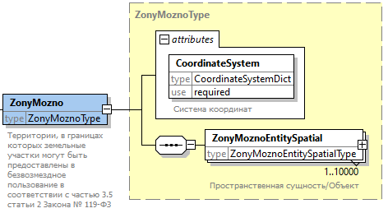
Рис. 8

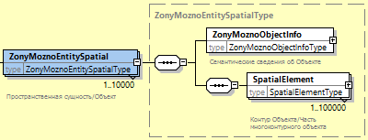
Рис. 9
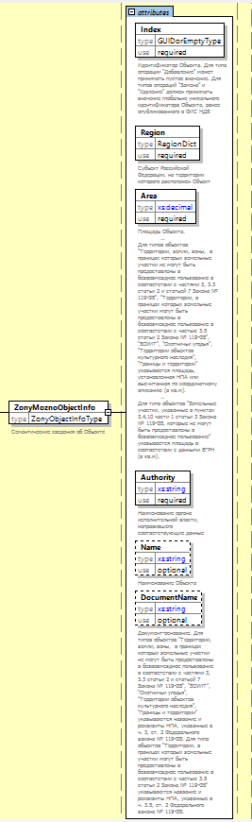
Рис. 10
Таблица 4
Описание раздела «Земельные участки, указанные в пунктах 3,4,10 части 1 статьи 3 Закона № 119-ФЗ, которые не могут быть предоставлены в безвозмездное пользование»
Код элемента | Содержание элемента | Тип | Формат | Наименование | Дополнительная информация
Земельные участки, указанные в пунктах 3,4,10 части 1 статьи 3 Закона № 119-ФЗ, которые не могут быть предоставлены в безвозмездное пользование
ParcelWithoutBorder |  |  |  |  | См. Рис. 11
 | ParcelEntitySpatial | ОМ | S | Пространственная сущность/Объект (ранее учтенный земельный участок без границ) | См. Рис. 12
 | CoordinateSystem | ОА | K | Система координат | По справочнику «Системы координат»
ParcelEntitySpatial |  |  |  |  | См. Рис. 12
 | ParcelObjectInfo | О | SA | Cемантические сведения об Объекте | См. Рис. 13
 | SpatialElement | ОM | S | Контур Объекта/Часть многоконтурного объекта | См. Описание в табл. 6 и Рис. 15
ParcelObjectInfo |  |  |  |  | См. Рис. 13
 | Index | ОА | T(36) | Идентификатор Объекта. Для типа операции "Добавление" может принимать пустое значение. Для типов операций "Замена" и "Удаление" должен принимать значение глобально уникального идентификатора Объекта, ранее опубликованного в ФИС НДВ
 | Region | OА | K | Субъект Российской Федерации, на территории которого расположен Объект | По справочнику «Субъекты РФ»
 | Area | ОА | N(m,k) | Площадь Объекта в соответствии с данными ЕГРН (в кв.м)
 | Authority | ОА | T(1024) | Наименование  регионального органа власти, направившего соответствующие данные
 | CadastralNumber | НА | T(40) | Кадастровый номер ЗУ
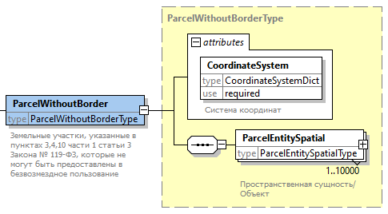
Рис. 11

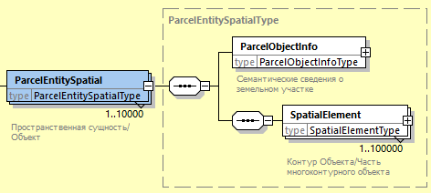
Рис. 12
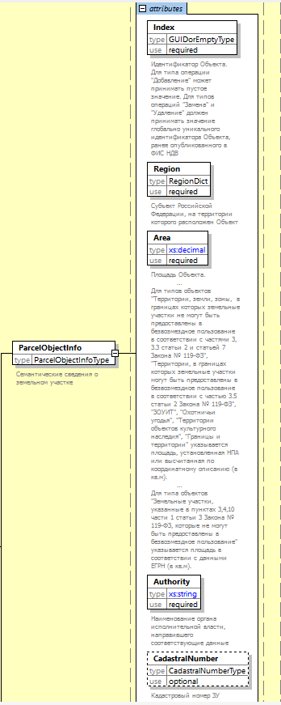
Рис. 13
Таблица 5

Описание раздела «Земельные участки, свободные от прав третьих лиц»
Код элемента | Содержание элемента | Тип | Формат | Наименование | Дополнительная информация
Тип сведений № 5. Участки, свободные от прав третьих лиц
FreeRightParcels |  |  |  |  | См. Рис. 14
 | CadastralNumber | OM | T(40) | Кадастровый номер ЗУ
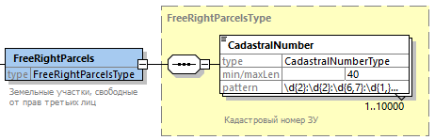
Рис. 14
Таблица 6
Описание раздела «Контур Объекта/Часть многоконтурного Объекта»
Код элемента | Содержание элемента | Тип |  | Формат | Наименование | Дополнительная информация
Контур Объекта/Часть многоконтурного объекта
SpatialElement |  |  |  |  |  | См. Рис. 15
 | SpelementUnit |  | ОМ | S | Элемент внешнего контура (сведения о характерных точках границы контура) | См. Рис. 16
 | SpatialRingElement |  | НМ | S | Внутренний контур Объекта/части многоконтурного объекта | См. Рис. 17
SpatialRingElement |  |  |  |  |  | См. Рис. 17
 | SpelementUnit |  | ОМ | S | Элемент внутреннего контура (сведения о характерных точках границы контура) | См. Рис. 16
SpelementUnit |  |  |  |  |  | См. Рис. 16
 | TypeUnit |  | ОА | T | Тип геометрии элемента | Фиксированное значение (здесь – «Точка»)
 | NewOrdinate |  | O | SА | Координаты характерной точки границы контура | См. Рис. 18
NewOrdinate |  |  |  |  |  | См. Рис. 18
 | Num_Geopoint |  | ОА | N | Порядковый номер точки
 | X |  | ОА | N(m,k) | Координата X
 | Y |  | ОА | N N(m,k) | Координата Y

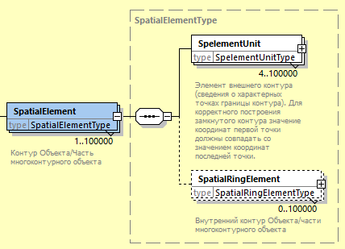
Рис. 15
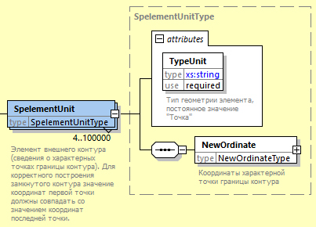
Рис. 16
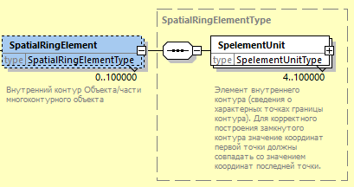
Рис. 17
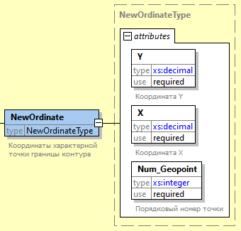
Рис. 18

